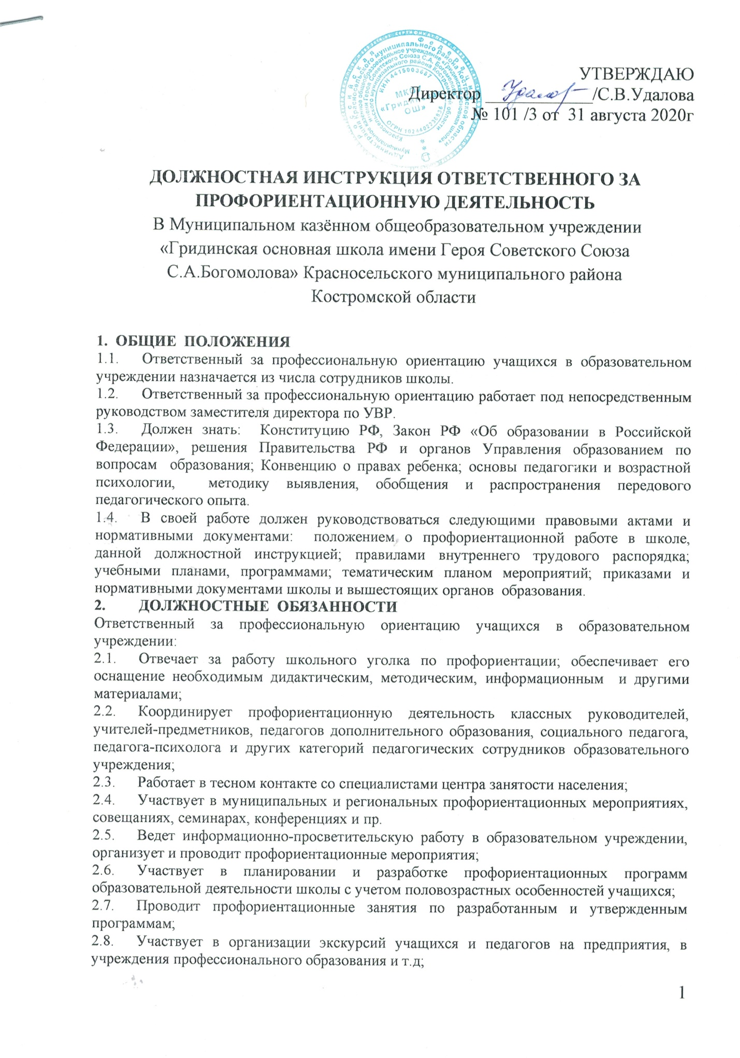

* 1. Оказывает помощь учащимся, родителям (законным представителям), педагогическому коллективу в решении конкретных проблем профессионального самоопределения учащихся;
  2. Ведет текущую документацию и готовит отчёты по профориентационной работе в образовательном учреждении;
  3. Повышает свою квалификацию, участвует в семинарах, конференциях, круглых столах по проблемам профориентации;
  4. Анализирует деятельность различных организаций и структур по проблемам профориентации и внедряет их опыт в свою работу.

**3. ПРАВА**

Ответственный за профессиональную ориентацию учащихся в образовательном учреждении имеет право:

3.1.Знакомиться с проектами решений руководства школы, касающимися его деятельности.

3.2. По вопросам, находящимся в его компетенции, вносит на рассмотрение руководства школы предложения по улучшению профориентационной деятельности школы и совершенствованию методов работы, замечания по профориентационной деятельности работников школы, предлагает варианты устранения имеющихся недостатков.

3.3.Требовать от руководства школы оказания содействия в исполнении им его должностных обязанностей и прав.

**4. ОТВЕТСТВЕННОСТЬ**

Ответственный за профессиональную ориентацию учащихся в образовательном учреждении несет ответственность:

4.1. За невыполнение или ненадлежащее исполнение своих обязанностей, предусмотренных настоящей инструкцией, - в соответствии с действующим Трудовым Законодательством.

4.2. За правонарушения, совершенные в период своей деятельности, - в соответствии с действующим гражданским, административным и уголовным законодательством.

4.3. За причинение материального ущерба – в соответствии с действующим законодательством.

4.5. За несоблюдение правил по технике безопасности, охрану жизни и здоровье детей во время проводимых с ними мероприятий.

С должностной инструкцией ознакомлен _______________ ______________